各位

令和6年11月吉日

一般社団法人　日本緩和医療薬学会

研究推進委員会

委員長　国分秀也

研究責任者　土井真喜

病院薬剤師におけるケミカルコーピングの認知度と医療用麻薬の不適切使用を疑った経験に関する実態調査への協力のお願い

謹啓　時下ますますご隆盛のこととお慶び申し上げます。

一般社団法人 日本緩和医療薬学会 研究推進委員会では、緩和ケアの質向上に向けて研究に取り組んでおります。この度、医療用麻薬の不適正使用における病院薬剤師の関わりについて実態を把握する事を目的に、病院薬剤師の先生方を対象にWEB調査をさせていただきます。今回の実態調査で得られた情報は、病院薬剤師が地域における緩和ケア及び医療用麻薬の適正使用に貢献するために今後必要な施策の検討に利用させていただきます。

＊Googleフォームを用いた無記名選択式アンケートです。

＊設問は17問となります。

＊ご回答はお一人1回限りといたします。

＊アンケートの所要時間は5～10分程度です。

＊回答期間は、令和6年11月1日～12月31日と致します。

回答者および所属施設について特定する情報は取得しません。また知り得た個人的情報は、最大限の配慮の上適切に管理します。調査に協力いただけなかった場合に不利益を被ることはありません。なお、ご回答頂いた内容につきましては、プライバシーの保護に関する配慮を行った上で統計処理し、学会及び論文等にて公開する予定です。

先生方におかれましては大変お忙しい所恐縮ではございますが、本調査の趣旨をご理解頂き、多数のご協力をお願い申し上げます。

【Googleフォーム　URL、QRコード】　　　 <https://forms.gle/QfN697ojMDrXtk3A9>

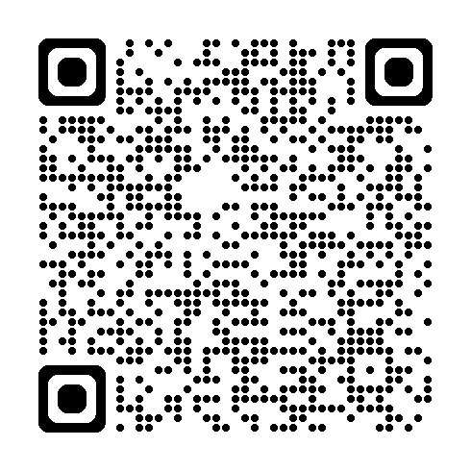

【本調査に関する問い合わせ先】

まちほけ薬局　名古屋医療センター前店　佐藤由美

愛知県名古屋市東区三の丸4－3－14

TEL：052－950－2680

Email：nagoyairyosenta@pharmarise.co.jp